**Trả lời câu hỏi chương 2:**

**Câu 1:** Trong khoa học máy tính, danh sách đặc được hiểu như thế nào, cho ví dụ?

* Danh sách đặc là một danh sách mà các phần tử trong danh sách có cùng kiểu dữ liệu và được cấp phát liên tục trong bộ nhớ.
* Ví dụ: mảng a lưu trữ 5 phần tử sau là danh sách đặc:

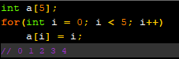

**Câu 2:** Trong khoa học máy tính, danh sách liên kết được hiểu như thế nào, có mấy loại, cho ví dụ?

* Danh sách liên kết là danh sách mà các phần tử trong danh sách được cấp phát rời rạc nhau, và cố định trong bộ nhớ, mỗi danh sách có 2 phần: phần thông tin chứa giá trị cần quản lý và phần liên kết
* Danh sách liên kết có hai loại: danh sách liên kết đơn và danh sách liên kết kép
* Ví dụ:
  + DSLK đơn: cấu trúc một phần tử của danh sách đơn gồm 2 phần: info lưu giá trị xử lý, link lưu địa chỉ của phần tử kế tiếp trong danh sách

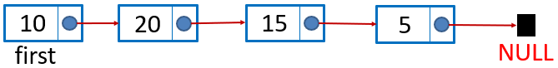

* + DSLK kép: tương tự DSLK đơn, nhưng phần lưu địa chỉ đối tượng gồm previous lưu địa chỉ phần tử trước nó và next lưu địa chỉ phần tử kề sau nó

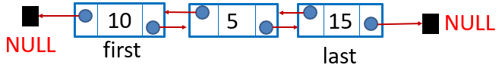

**Câu 3:** Tại sao nói stack và queue là danh sách hạn chế? Cho ví dụ?

* Bởi vì stack và queue giới hạn việc thêm vào hoặc loại bỏ một phần tử (thêm vào và lấy ra ở một đầu đối với stack, thêm vào một đầu và lấy ra ở một đầu đối với queue)
* Ví dụ: cấu trúc dữ liệu stack cho phép thêm phần tử tại sp, tuy nhiên khi muốn xử lý phần tử bất kì không phải ở vị trí sp thì ta phải duyệt từ vị trí sp trở xuống những phần tử phía dưới, chứ ta không thể lấy phần tử bất kì ngay lập tức được

**Câu 4:** Thế nào là LIFO, FIFO? Cho ví dụ?

* FIFO (First In First Out): phần tử nào được đưa vào dãy trước thì sẽ được xử lý trước
* LIFO (Last In First Out): phần tử cuối cùng được thêm vào dãy sẽ là phần tử được xử lý trước
* Ví dụ: Cấu trúc dữ liệu stack hoạt động theo cơ chế LIFO và cấu trúc dữ liệu queue hoạt động theo cơ chế FIFO

**Câu 5:** …

**Câu 6:** Theo bạn, danh sách liên kết có thể ứng dụng xử lý các vấn đề gì trong máy tính?

* Danh sách liên kết có thể tối ưu hóa việc sử dụng bộ nhớ do vùng nhớ được cấp phát động, tránh tình trạng lãng phí bộ nhớ như danh sách liên kết đặc được cấp phát tĩnh.
* Cung cấp giải pháp để chứa các cấu trúc dữ liệu tuyến tính

**Câu 7:** Thế nào là cấu trúc dữ liệu động? Cho ví dụ?

* Cấu trúc dữ liệu động là cấu trúc được cấp phát bộ nhớ động, cho các đối tượng có khả năng thay đổi cấu trúc, độ lớn liên tục trong quá trình vận hành
* Ví dụ: cấu trúc dữ liệu của một lớp học gồm: So_luong_SV, MaLop, Ho_ten; đây là một cấu trúc dữ liệu động bởi vì thực tế lớp học có thể thay đổi số lượng sinh viên liên tục, và họ tên học viên cũng thay đổi như có người nghỉ hoặc chuyển lớp,…